1 | KLAVÍR  1 | 5
2 | TAMBURÍNA  2 | BASA  5
3 | KYTARA  3 | 6
4 | HARFA  4 | HOUSLE  6

7 | TRUBKA  7 | 11
8 | SAXOFON  8 | ČINELY  11
9 | TUBA  9 | 12
10 | VARHANY  10 | TRIANGL  12

13 | XYLOFON  13 | 17
14 | ZOBCOVÁ  14  FLÉTNA | KLARINET  17
15 | TYMPÁNY  15 | 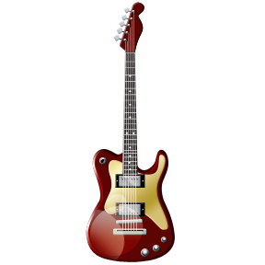  18
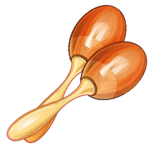  16 | RUMBA  16  KOULE | ELEKTRICKÁ  18  KYTARA

19 | BUBEN  19 | 23
20 | AKORDEON  20 | RUČNÍ  23  ZVONEK
21 | ROLNIČKY  21 | 24
22 | LESNÍ ROH  22 | HARMONIKA  24

Obrázky: klipart Office Autor: Jana Karkošková

